Интервью с уроков памяти

Александр Михайлович Жуков – участник Великой Отечественной войны, полковник в отставке, в действующей армии с октября 1941 года по июль 1944. Ушел добровольцем на фронт, воевал в пехоте. Непосредственно в окопах, шесть раз ранен. Награжден тремя орденами Красной звезды, Орденом Отечественной войны I степени – в общей сложности имеет около 40 наград. Активно участвует в общественной жизни, много встречается с молодежью.

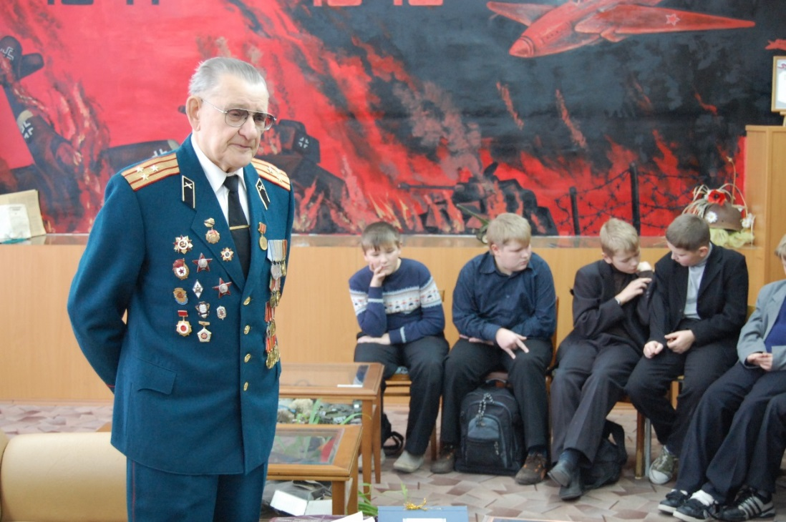

Урок памяти в музее школы № 956 проводит Жуков А.М. 2010 г.

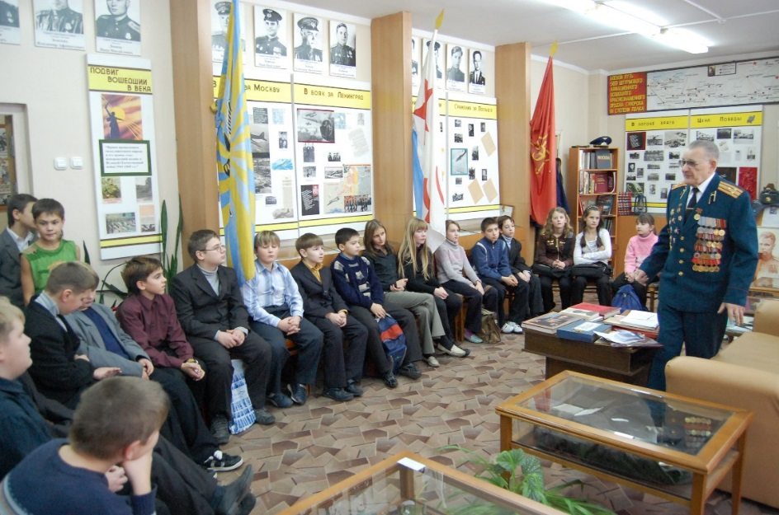

«-Музеи в школах очень нужны. Главное – чтобы в них работали знающие историю, неравнодушные люди, чтобы к детям приходили ветераны, участники войны – живые свидетели того времени, которые смогут рассказывать, как это было, смогут донести правду.
Я часто выступаю перед ребятами района Южное Медведково. Пока жив и на своих ногах, готов встречаться и рассказывать детям о войне. Мне бы хотелось, чтобы в наших нынешних школах уделялось большое внимание подготовке настоящих защитников Отечества: военному делу, спорту, воспитанию патриотизма.
Чтобы были такие же спортивные секции, как в наше время. Накануне войны я два года занимался в секции, стал кандидатом в мастера спорта, получил звание «Ворошиловский стрелок», стал снайпером, изучил оружие – это очень пригодилось мне потом на фронте».

Ссылка на видео
Онлайн Музей школы 956 г. Москвы и патриотическая работа » Культурный...

